**实验4：触发器**

**一、实验目的**

1、熟悉并掌握 RS、D、JK 触发器的构成，工作原理和功能测试方法。

2、学会正确使用触发器集成芯片。

3、了解不同逻辑功能触发器 FF 相互转换的方法。

**二、实验仪器及材料**

1、仪器设备：具有 USB 接口的微型计算机一台、Altera_FPGA 实验板、USB-Blaster 下载器一台。

2、软件：Quartus II 13.0 以上 Altera_FPGA 开发环境。3、集成芯片：

74LS00 二输入端四“与非”门

74LS74 双D 触发器

74LS112 双 JK 触发器

**三、实验电路图**

1．

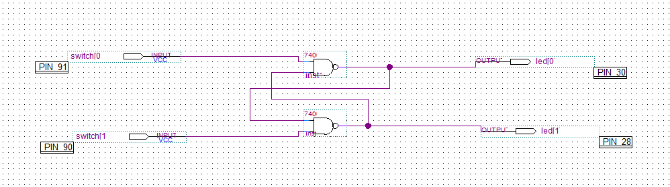

2.

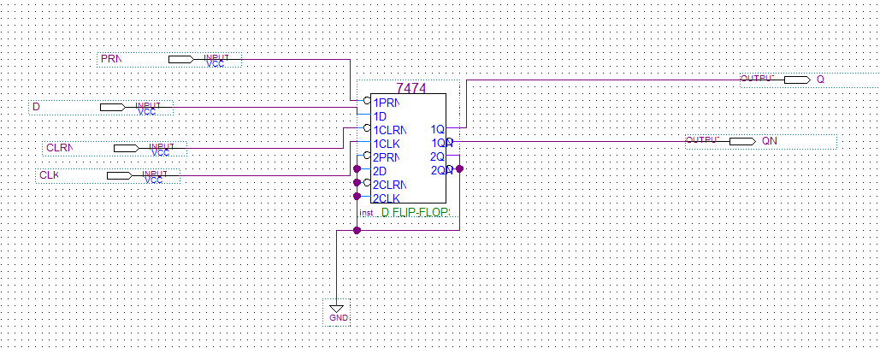

3.

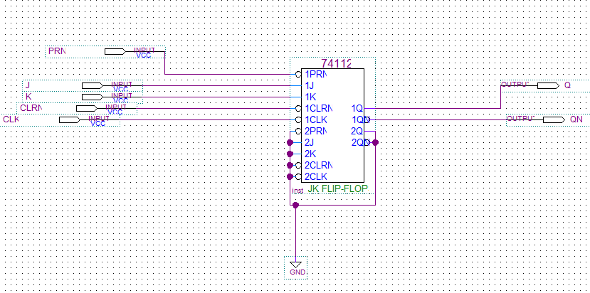

1. **实验结果**

1.

|  |  |  |  |  |
| --- | --- | --- | --- | --- |
|  |  | Q |  | 逻辑功能 |
| 0 | 1 | 1 | 0 | 置1 |
| 1 | 1 | 1 | 0 | 保持 |
| 1 | 0 | 0 | 1 | 置0 |
| 1 | 1 | 0 | 1 | 保持 |

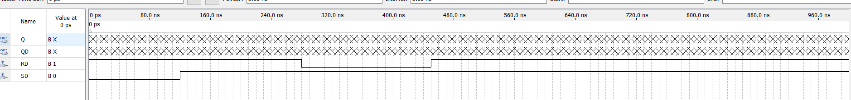



2.

|  |  |  |  |  |  |
| --- | --- | --- | --- | --- | --- |
| **Sd’** | **Rd’** | **CP** | **D** | **Qn** | **Qn+1** |
| **0** | **1** | **X** | **X** | **0** | 1 |
| **1** | 1 |
| **1** | **0** | **X** | **X** | **0** | 0 |
| **1** | 0 |
| **1** | **1** | **↑** | **0** | **0** | 0 |
| **1** | 0 |
| **1** | **1** | **↑** | **1** | **0** | 1 |
| **1** | 1 |

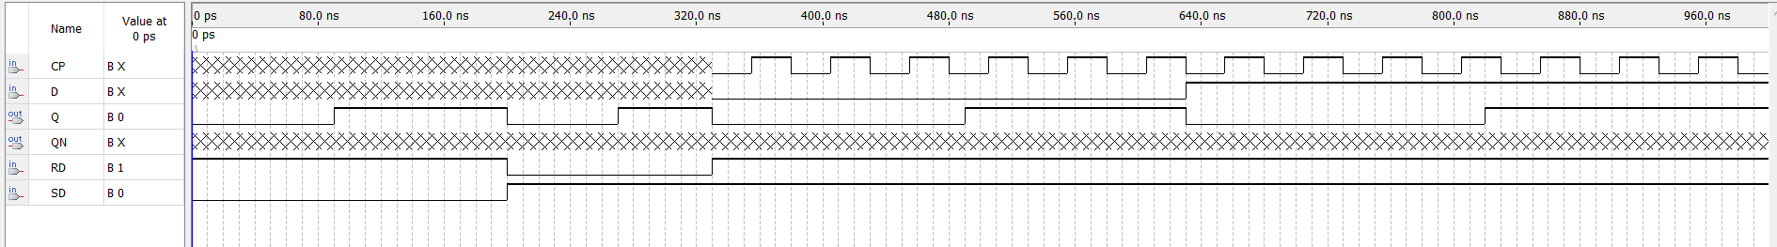

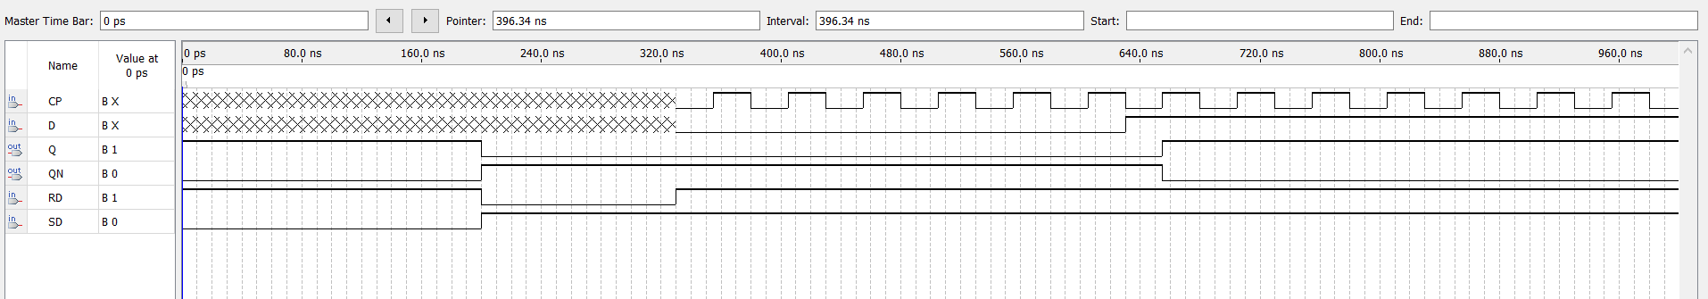

3.

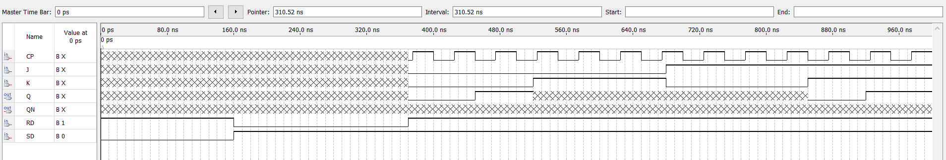

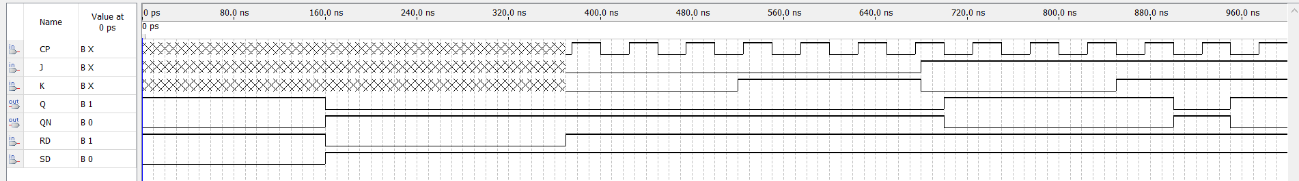

|  |  |  |  |  |  |  |
| --- | --- | --- | --- | --- | --- | --- |
| **Sd’** | **Rd’** | **CP** | **J** | **K** | **Qn** | **Qn+1** |
| **0** | **1** | **X** | **X** | **X** | **X** | **1** |
| **1** | **0** | **X** | **X** | **X** | **X** | **0** |
| **1** | **1** | **↓** | **0** | **0** | **0** | **0** |
| **1** | **0** |
| **1** | **1** | **↓** | **0** | **1** | **X** | **0** |
| **1** | **1** | **↓** | **1** | **0** | **X** | **1** |
| **1** | **1** | **↓** | **1** | **1** | **0** | **1** |
| **1** | **0** |

**五、实验小结**

1.基本RS触发器特征方程为：

功能:

Rd=0,Sd=1置0

Rd=1,Sd=0置1

Rd=1,Sd=1保持

不允许同时为0

1. 维持阻塞型 D-FF

功能：

Rd=0，Sd=1 置0

Rd=1，Sd=0 置1。

上升沿触发，功能与同步D触发器相同。

1. 负边沿 JK 触发器

具有置位、复位、保持（记忆）和计数功能

下降沿触发

4.学会了仿真模拟软件的使用方法